**都市計画公園・緑地見直しの取り組み状況と基本方針概要　R3.4現在**

【都市計画公園・緑地の現状】

１　府域における都市計画公園・緑地の現状

大阪府域における市町村公園・緑地も含めた全ての都市計画公園・緑地の状況は、平成３１年３月末時点において、都市計画公園・緑地約５，６６４haのうち、約２割にあたる１，０６５haが未着手となっています。

そのうち、都市計画決定後３０年以上経過しているものの面積は、約８３％を占めています。

図表1 大阪府域における都市計画公園・緑地の状況（平成３１年３月末時点）

※府営公園・国営公園含む

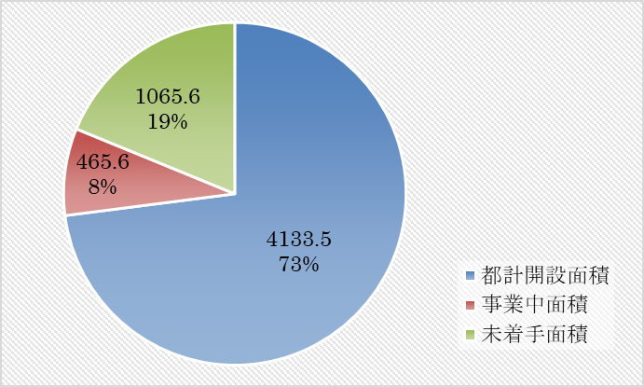

【単位】：ha

都市計画決定

合計5664.7ha

図表２ 未着手区域における都市計画決定経過年数の状況（平成３１年３月末時点）

※府営公園・国営公園含む

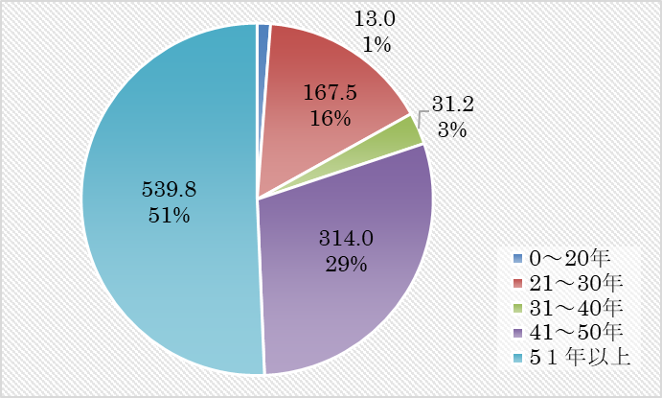

【単位】：ha

未着手面積

合計1065.6ha

２　都市計画公園・緑地（府営公園）の現状

令和3年４月時点において、全府営公園１９公園のうち、１７か所、面積約１，１９４haが都市計画決定されており、そのうち約１割にあたる８８haが未着手となっています。

図表3　都市計画公園・緑地（府営公園）の状況（令和3年4月時点）

【単位】：ha

都市計画決定

合計1193.9ha

**事業中**

注）各区域の定義

**開設区域**

**未着手区域**

**未開設区域**

**・・・事業認可区域**

３　一人当たりの都市公園面積

平成３１年３月時点での大阪府の住民一人当たりの都市公園面積は５．９㎡（政令市含む）であり、３大都市圏では愛知県に比べ低く、東京都や神奈川県とほぼ同じですが、全国平均に比べ大きく低い状況です。

都市公園法施行令において、都市公園の住民一人当たりの敷地面積の標準は１０㎡以上とされており、それにはまだ及ばない状況です。ただし、平成２３年１１月の都市公園法施行令の改正により、この標準は参考に斟酌するとなり、府及び市町村の裁量による水準規定が条例に委任されることとなりました。

図表4 一人あたり都市公園開設面積比較表（平成３１年３月末時点）

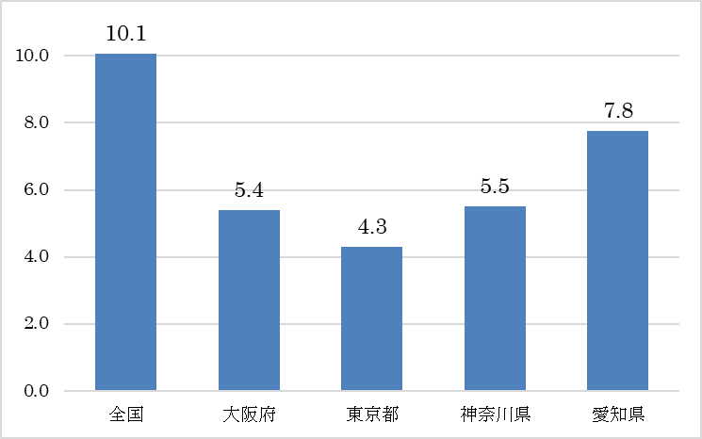

単位：㎡／人

【都市計画公園・緑地見直しの背景】

　１　長期の都市計画制限に係る訴訟提起

平成１７年に、岩手県において６０年以上未着手となっていた都市計画道路の建築制限に対する損失補償請求事件についての最高裁判所の判決がありました。

補償については原告の主張は棄却されたものの、1人の裁判官から「建築制限に対する受忍限度を考える際には、制限の内容と同時に、制限の及ぶ期間が問題とされなければならず、６０年をも超える長きにわたって制限が課せられている場合に、単に建築制限の程度から損失補償の必要はないという考え方は大いに疑問である。」とする補足意見が出されており、建築制限の期間を考慮せずに受忍の範囲内とする今までの考え方について、一石を投じる意見が示されています。

これは、公園緑地においても同様の課題です。

**訴訟事例**

**最高裁判決（H17.11.1）盛岡市における市道区域決定処分取消等請求訴訟【抜粋】**

**●訴訟内容**

昭和１３年に都市計画決定された都市計画道路の区域内に土地・建物を所有する原告が長年にわたり建築制限を受けたとして賠償等を求めた裁判。

**●判決内容**

都市計画法第５３条の建築制限が課せられることによる損失については、一般的に当然に受忍すべきものとされる制限の範囲を超えて特別の犠牲を課せられたものということが困難であることから、損失の補償請求はできない、との判決が出され、最高裁判所では上告が棄却されたが、以下のような補足意見が提示されている。

**（補足意見）**

公共の利益を理由として建築制限が損失補償を伴うことなく認められるのは、都市計画の実現を担保するために必要不可欠であり、かつ、権利者に無補償での制限を受忍させることに合理的な理由があることが前提である。建築制限に対する受忍限度を考える際には、制限の内容と同時に、制限の及ぶ期間が問題とされなければならず、６０年をも超える長きにわたって制限が課せられている場合に、単に建築制限の程度から損失補償の必要はないという考え方は大いに疑問である。

　２　国における動向

　　　都市計画運用指針では、都市計画の運用にあたり、「適時適切な都市計画の見直し」、「都市施設に関する都市計画の見直しの考え方」及び「公共空地（公園・緑地等）の都市計画の変更」として、下表のとおり示されています。

**都市計画運用指針における都市計画の見直しについて**

**〇適時適切な都市計画の見直し**

長期にわたり事業に着手されていない都市施設又は市街地開発事業に関する都市計画については、見直しのガイドラインを定めるとともに、これに基づき、都市の将来像を踏まえ、都市全体あるいは影響する都市圏全体としての施設の配置や規模等の検討を行うことにより、その必要性の検証を行うことが望ましく、都市計画決定当時の計画決定の必要性を判断した状況が大きく変化した場合等においては、変更の理由を明確にした上で見直しを行うことが望ましい。

**○都市施設に関する都市計画の見直しの考え方**

都市の将来像を実現するために都市計画決定されたが、その後長期にわたり事業が行われていない施設の問題については、その計画の変更は慎重に行われるべきものではあるが、これまでの運用においては一度都市計画決定した施設の都市計画の変更についてあまりにも慎重すぎたきらいもある。長期的にみれば都市の将来像も変わりうるものであり必要に応じ変更の検討を行うことが望ましい。

この場合、都市施設の都市計画は都市の将来の見通しの下、長期的視点からその必要性が位置づけられているものであり、単に長期にわたって事業に着手していないという理由のみで変更することは適切ではない。都市施設の配置の変更や規模の縮小、廃止は、個別の箇所や区間のみを対象とした検討を行うのではなく、都市の将来像を踏まえ、都市全体あるいは影響する地域全体としての施設の配置や規模等の検討を行い、その必要性の変更理由を明らかにした上で行われるべきである。

**○公共空地の都市計画の変更**

公共空地の都市計画は、経済社会情勢の変化に応じた都市の将来像の見直しに対応して都市計画区域全体の緑地の配置計画を見直した結果として、都市計画を変更した方が公園等の公共空地の適正な配置のためにより有効となる場合、あるいは適正かつ合理的な土地利用を確保する目的で関連する都市計画との整合を図る必要がある場合に、都市に必要な公園等の公共空地の機能を確保しつつ、変更することが望ましい。このことは、単にその整備が長期にわたり着手されないことのみの理由で都市計画を変更することには相当しない。

なお、我が国の公園等の公共空地の整備水準が欧米諸国に比較しても低位であり依然として不足している状況にあるとともに、公園等の機能を有しない施設等により侵食されやすい性格を有する。このため、公園等の公共空地は長期的な視点で必要な水準を確保するべく都市計画決定されている趣旨から高い継続性、安定性が要請されていることに鑑み、区域の一部の変更であってもその見直しの必要性は慎重に検討することが望ましい。

出典：『国土交通省都市計画運用指針第8版（H27.1改定）』

３　北部・東部・南部大阪都市計画区域マスタープラン（令和２年９月）

大阪の活力と魅力を高め、府民の豊かで、安全・安心な生活を支えるとともに、みどりの少ない大阪の貴重な自然環境を保全し、次世代に継承する公園づくりを進めていきます。

長期未着手区域について、必要性や代替性等を考慮し、必要に応じて適宜見直しを進めていきます。

図表5 みどりのネットワーク図と配置方針（みどりの大阪推進計画（平成21年12月））



【都市計画公園・緑地見直しのこれまでの実績】

　都市計画公園・緑地（府営公園）の見直しの基本方針（H24.3）に基づき、都市計画決定後未開設区域であり、かつ民有地に建築制限がかかっている公園を対象に、人口減少・少子高齢化などの社会情勢の変化や財政状況の変化等を勘案して、公園計画の必要性や事業の実現性等から総合的に評価し、これまでに4公園で合計約5.8haの廃止手続きを実施してきました。

【都市計画公園・緑地見直しの必要性と基本スタンス】

大阪府下では公園緑地が足りず、みどりも足りない現状で、人口減少、財政状況の悪化など社会経済情勢が変化しつつあります。今後、一層建築制限の長期化が懸念され、これまで以上に明確かつ分かりやすく説明することで説明責任を果たす必要性が高まっています。また、災害リスクの高まりや都市環境の悪化などから、より必要な機能を優先的に、さらに早期に確保する必要があることなどの課題を踏まえた上で、引き続き、都市計画公園・緑地（府営公園）の見直しの基本方針（H24.3）に基づき、関係市町村と十分に協議を行ったうえで、都市計画の見直し手続きを進めていくこととします。